### IEiE2023南昌国际应急产业博览会暨应急产业发展论坛

### （暨2023南昌国际消防展）

南昌绿地国际博览中心 2023年11月09-11日



**主办单位**

南昌市人民政府

江西省应急管理厅

江西省工业和信息化厅

江西省住房和城乡建设厅

江西广播电视台

江西广电传媒集团

**协办单位**

江西省应急管理科学研究院

江西省应急管理学会

广东省应急产业协会

广东省应急协会

**承办单位**

江西广电会展集团有限责任公司

广州国坤立升展览有限公司

**执行单位**

江西阿尔法加会展服务有限责任公司

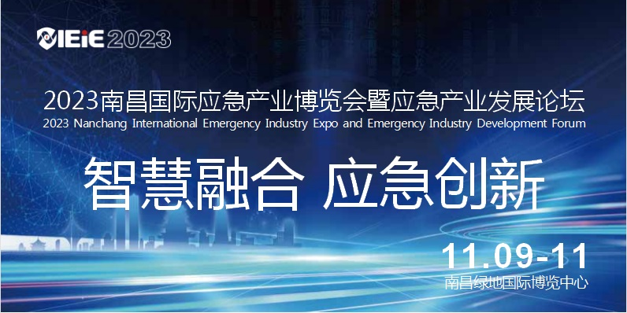

智慧融合 应急创新

“2023南昌国际应急产业博览会（2023南昌国际消防展）暨应急产业发展论坛” 将于2023 年 11 月 09-11 日在江西南昌绿地国际博览中心举办。展会共设十大专业展区，展品范围广泛，包括多用途应急救援 直升机、智能无人机等。展览还将举办多场应急安全论坛，还将有社会救援力量技能表演和安全宣传主题文化节目等系列活动。届时，来自全国各地的政府领导、专家学者、知名企业家和行业组织代表将齐聚一堂，共筑产业发展之基 ，同担防灾减灾之责。

**展示面积30000 m2 参展单位400+**

**专业观众40000+ 国际及地区30+**

**一、探讨创新 共谋发展**

新形势新格局产业首要战略方向

高峰论坛聚焦应急企业创新发展

多元化资源配置助产业融合发展

构建核心供应链体系的关键路径

政府主导招商引资赋能智慧城市

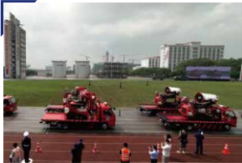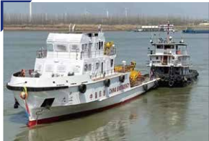

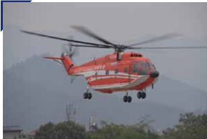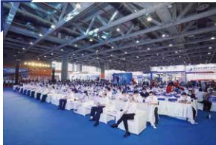

**二、江西应急产业发展机遇优势**

**1、外部市场环境**

根据党中央的指示，我们高度重视安全生产和应急管理工作。安全发展和应急管理是推进国家治理体系和治理能力现代化的重要内容。发展安全(应急)产业对于落实安全发展理念、提升全社会安全保障能力和本质安全水平、推动经济高质量发展、培育新的经济增长点非常重要.

**2、内部市场环境**

目前江西省正在深入实施“产业耦合、资源整合、交通融合”的互利共赢战略，加强与长三角、泛珠三角区域内各方的全面合作，努力提高城市发展力，实现区域经济和谐发展。

1. **展品范围**

1**、江西省应急成果展示**

全面展示江西省应急成果， 推动省内各地市应急安全交流互鉴

1. **航空救援**

江西是全国唯一同时拥有旋翼机和固定翼飞机研发生产能力的省份，昌飞集团拥有AC311A、AC313A和S300C等多用途应急救援直升机

**3、应急装备**

专业拆除设备、建筑抢险设备、高空抢险设备、雪灾抢险设备、矿山救援设备。

**4、智慧应急**

应急信息化：应急安全新基建科技创新成果、应急安全信息化管理平台、应急通信、指挥、调度技术与设备、人工智能和辅助决策系统、智慧社区技术和解决方案、智慧城市建设成果、智慧城市示范应用、未来生活与互动体验

**5、消防安全**

消防车辆及相关产品、个人防护装备及抢险救援器材、火灾报警及监控产品、灭火设备产品、防火阻燃材料及相关配套产品、社会消防服务机构及组织。

**6、安全防护**

应急救护产品、安全生产环境防护产品、个体劳动防护用品、职业服装及材料、安全生产监测仪表、安全生产设备、咨询、培训、认证机构等。

**7、森林消防**

风力（水）灭火机、泡沫灭火机、高压细水雾灭火机、消防泵、火场割灌开带机、多功能消防车、运兵车、航空灭火装备、安全防护装备和野炊野营设备等。

**8、水域救援**

灾害监测预警系统、防汛抗旱及水上救援、无人机与直升机、工程抢险救援、应急救援专业技能培训服务。

**9、环境应急**

环境保护系统的应急抢救个人防护设备、装备、污染控制和消除、核安全预警监测系统、核与生化防护产品、生态环境监测系统、生态环境保护等产品。

**10、工业防爆**

通风除尘烟气治理、防爆特种设备、防爆电气、气体检测防爆、阻火系统、安全防护用品等。



**四、活动丰富：**

本次博览会突出 “智慧融合、应急创新” 主题，活动主要内容包括高峰论坛、展览展示、投资洽谈等，聚焦智慧应急产业市场前瞻与投资战略、人工智能如何赋能应急产业、城市安全风险防控与安全监管、大数据下的智能应急装备、城市智慧应急解决方案等热点议题，通过线上、线下平台实现对 接采购，云集政府领导、专家学者、专业观众，以及来自国内外应急安全领域知名企业、应急安全领域上下游企业、贸易商、采购商、投资商、知名媒体等 50000 余人参会参展，搭建中外应急安全产业贸易合作平台，推动国内外安全领域发展合作。

**强势媒体：**江西广播电视台、江西广电传媒集团、中国应急安全网、中国应急救援、中国消防网、中国消防交易网、广东安全杂志社、公共安全装备网、应急救援产业网、消防界、消防百事通、消防设备网、消防社区网、消防天下、消防中国网、新浪网、搜狐网、网易、凤凰网、今日头条、百度、腾讯等200余家媒体。

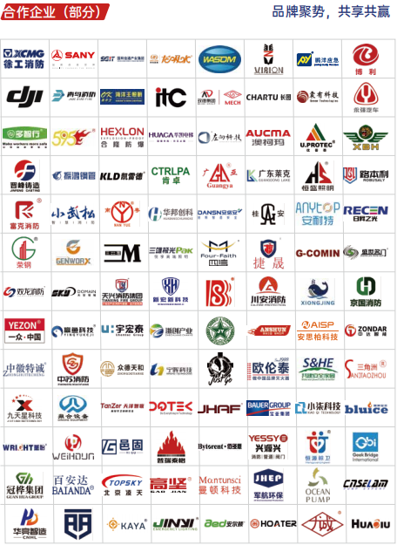

**五、配套活动**

**聚焦前沿，启迪未来**

**智慧消防的创新、发展与应用论坛**

智慧应急为大安全大应急体系提供科技支撑、装备支撑、人才支撑，是抢抓技术革命机遇、贯彻新发展理念、推进应急管理体系和能力现代化的必然选择。以工业互联网为底座，融合物联网、大数据、云计算、AI、模拟仿真、情景推演等技术构建应急数字孪生系统，仿真推演风险演进路径和应急预案效果，不断提高灾害事故风险识别、监测预警、远程响应、协同救援、综合保障能力。

智慧应急高峰论坛

储能安全沙龙

国际智慧应急装备采购对接会

江西社会应急救援力量（技能竞赛）

**六、参展费用**

**标准展位**：9,800RMB/9㎡

**特装空地**：1000 RMB /㎡（36㎡起租）

**参展程序**

联系组委会→预订展位→填写《展位申请表》→ 签署参展合同→支付参展费用→正式参展

**展会服务：**

参展方案和费用估算

为展商列出的买家发送直邮

个性展示方案建议

商贸配对服务

拜访展商的重要买家

综合宣传机会

制作个性化参观券、宣传品、礼品

展商新闻稿代发

展会网站宣传

展前预览

展后观众数据和分析报告

代为邀请特别买家

参展和展览回顾短片

提供展位搭建服务

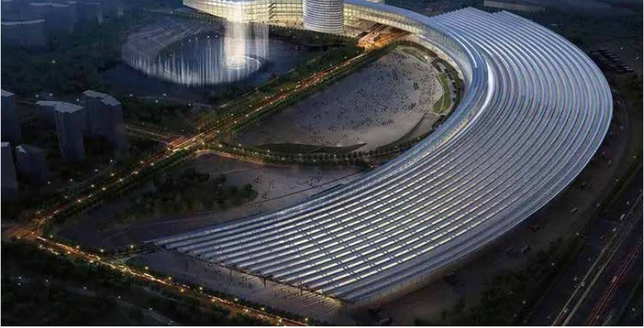

**南昌国际应急产业博览会暨应急产业发展论坛组委会联系方式：**

**电话：13392127135、0797-88339299、020-85641278**

**地址：江西省南昌市青山湖区洪都中大道207号C栋1001室**

**广州市海珠区新港东路1000号保利世贸C座908B**